SuperGeilesGame

# Grundkonzept

## Allgemein

Das Spiel <SuperGeilesGame> ist ein First-Person Adventure- und Rätselspiel.

Der Spieler schlüpft in die Rolle eines **Schatzsuchers** auf der Suche nach einem mächtigem Artefakt/Schatz. Die Suche führt ihn zu einer verlassenen Burg-/Tempel-/Schloss-/Turm-Ruine, der im Laufe des Spieles erkundet werden soll.

Im Laufe seiner Suche löst der Spieler **Rätsel** und bewegt sich teils **‚Jump n run‘-**ähnlich durch den Hauptschauplatz, das Gebäude. Dabei muss der Spieler zum Fortschreiten in bereits besuchte Level zurückkehren um Puzzles in späteren Levels lösen zu können (d.h. **non-linearer** Progress).

Nachdem der Spieler das Ziel (letztes Level) erreicht hat und auch dort die Rätsel gelöst hat, ist das Spiel gewonnen, der Schatz gefunden und der Schatzsucher wohl auf. (Rückkehr aus Ruine ebenfalls Teil des Spiels?)

## Referenzspiel

Amnesia, (Mirrors Edge), The Room

# Setting

## Allgemeine Beschreibung

<SuperGeilesGame> spielt in einer etwas mysteriösen und nicht ganz realen Welt.

Licht ist in allen Räumen/Levels nur spärlich vorhanden und die Farben sind ebenfalls eher dunkel gehalten. Farbliche Kontraste sollen jedoch ein interessantes Umfeld erzeugen.

Die Welt ist der unseren nicht ganz unähnlich, jedoch existieren dem Spieler (zunächst) unbekannte Objekte, Artefakte und sonstige Gegenstände, deren Nutzen und Zweck nicht auf den ersten Blick ersichtlich ist.

## Concept Art: 1st Lvl

„Böser“ Schauplatz

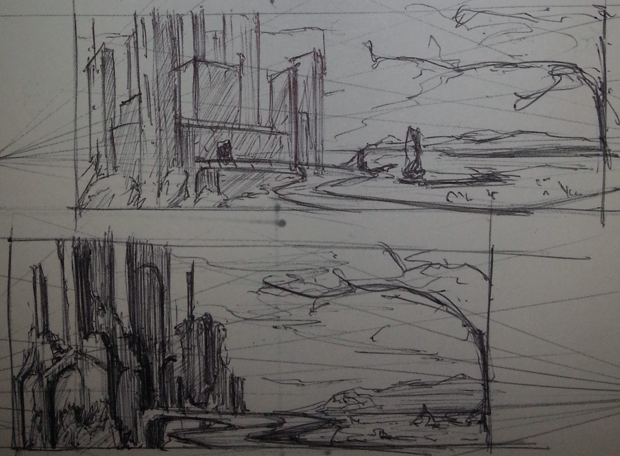

„Guter“ Schauplatz

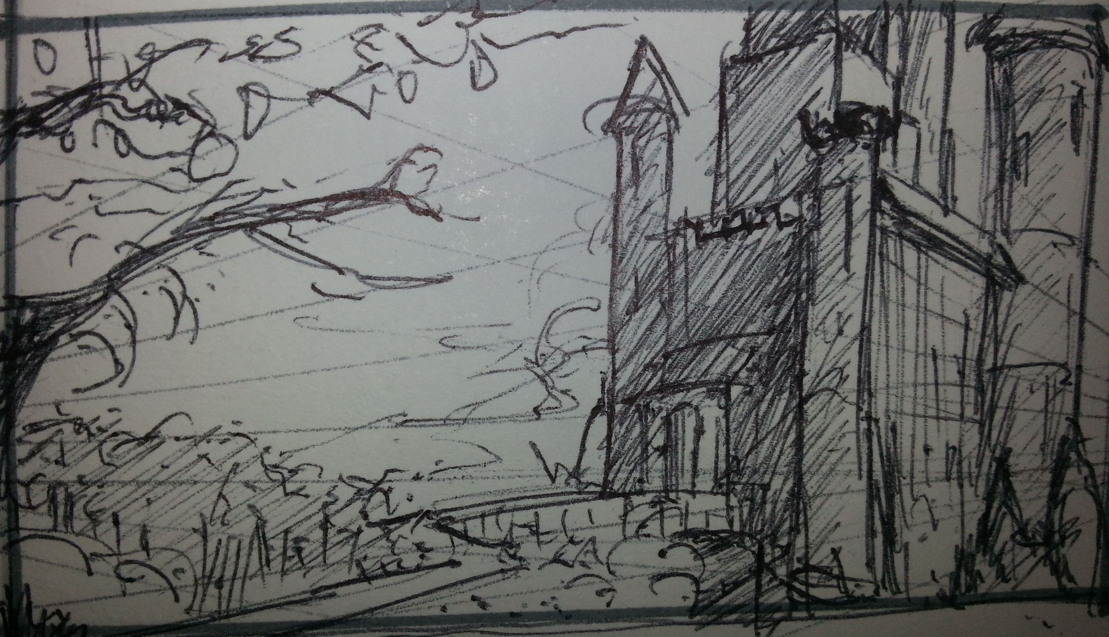

## Referenzen

Referenzen für den Hauptschauplatz

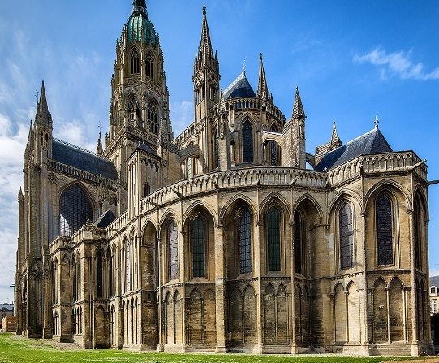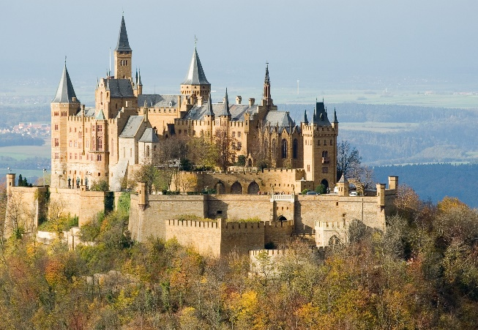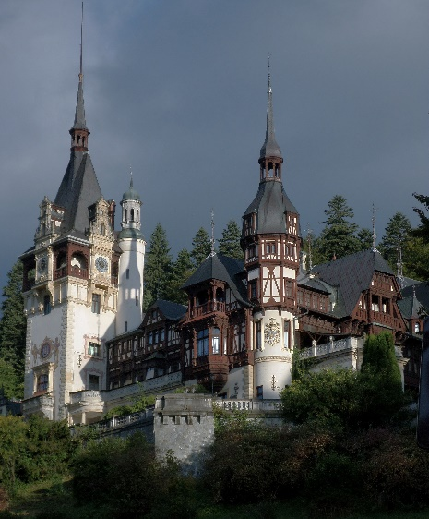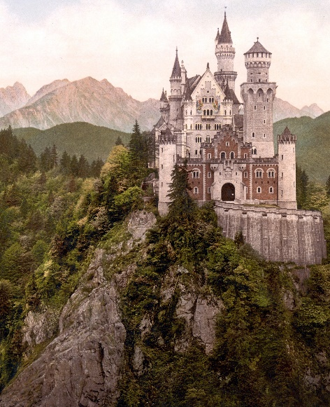

Referenzen für die Stimmung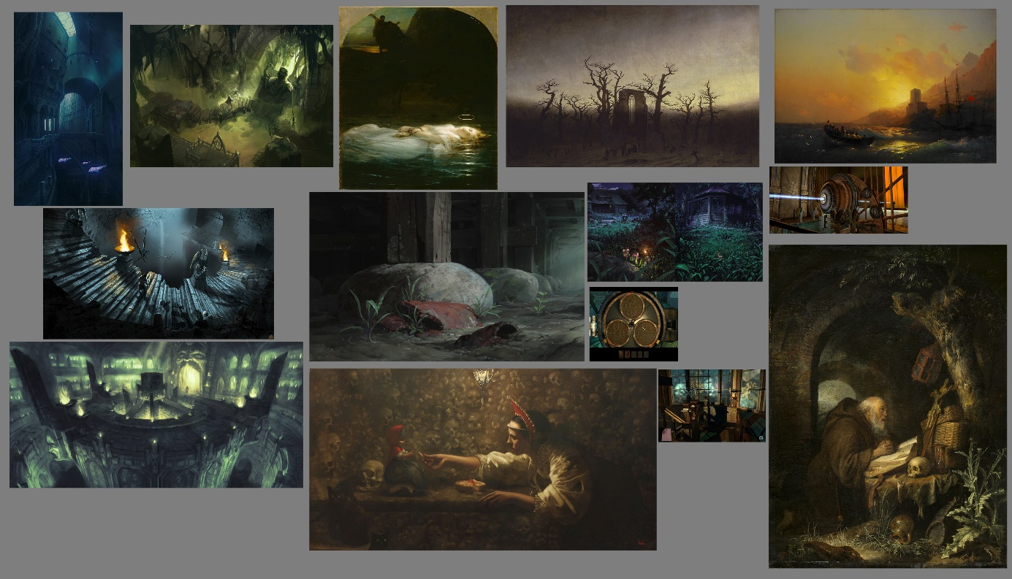

Referenzen für Props

Referenzen für den Grafikstil

# Gameplay

## Pre-Game

* Main Menu
  + Start
  + Load
  + Options
  + Exit

## Game

* First Person:
  + Arme und aktive Inventargegenstände (z.B. Fackel) sichtbar
* Interaktionen mit Umwelt
  + „Aktion ausführen“-Button (z.B. Klettern, komplexeres Rätsel starten)
  + Aufsammeln von Gegenständen ins Inventar

## What

* Inventar
  + Ein- und ausblendbare Anzeige von allen Gegenständen des Spielers
  + Mögliche Gegenstände:
    - Fackel
    - Dietrich
    - Heiltrank
    - Karte
  + Bietet die Möglichkeit Items zu kombinieren
* Rätsel als Minispiel
  + Zoom auf das Rätsel/Ausblenden der Umgebung

# Hintergrundgeschichte

Wichtig für die Geschichte:

* Warum ist der Schatz/das Artefakt (Ziel des Spiels) so begehrlich?
  + Was treibt den Schatzsucher persönlich an
* Geschichte des Schauplatzes, der Ruine
  + Warum verfallen
  + Wo kommt der Schatz her
* Geschichte um die sonderlichkeiten der Spielwelt. Gibt es Magie, Artefakte, Schätze sollte auf angeschnitten werden warum und woher

# Progression

## Level 1: Vor der Ruine

* Der Spieler ist endlich am Ziel seiner langen Reise: der Ruine in der ein sagenumwobener Schatz versteckt ist
* Diese ist nach wenigen Schritten in Reichweite aber wie geht es weiter?
  + Großes Eingangstor: verschlossen. Gibt es irgendwo einen Schlüssel?
  + Ein Gitter etwas abseits lässt auf eine Art Kanalisation schließen: Lässt es sich öffnen?
  + An einer Stelle der Ruine rangen sich Pflanzen um ein Stück Mauer: Klettern?